Anlehnparker 4801 XXBF Low mit 1 Einstellplatz einseitig

WSM - Walter Solbach Metallbau

Eigenschaften

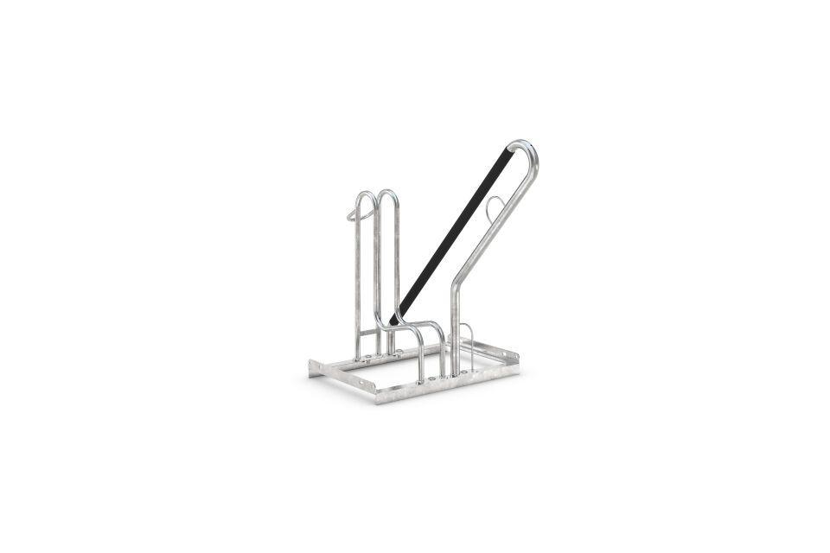

GTIN:

4250366538167

Farbton

metallfarben

Montageart

Freiaufstellung, Befestigung auf vorh. Fundamentrahmen

Oberfläche

feuerverzinkt

Werkstoff

Stahl

Breite (mm)

600,00

Höhe (mm)

756,00

Gewicht (kg)

11,00

Einparkart

Zum Einstellen mit Umkippschutz

Einstellplätze

1

Seiten

Einseitig